Şcoala Gimnazială TUDOR VLADIMIRESCU Târgovişte

PROVOCĂRILE MAGNEȚILOR
EXPERIMENTE ȘI IDEI PRACTICE PENTRU ELEVII DIN
CLASA a II-a
Disciplina: Matematică și explorarea mediului
Conținut vizat: Forțe exercitate de magneți

Autori:

Prof. înv. primar Blidaru Roxana – Maria;

Prof. înv. primar Flaider Elena

Provocare propusă: CURSA CU MAȘINUȚE

De ce ai nevoie?
• doi magneți
• patru capace de plastic (de aceeași mărime) găurite la mijloc
• 1 pai pentru suc
• 2 bețe de frigărui
• carton
• scocki
• benzi de hârtie

Cum procedezi ?
• Decupezi o formă dreptunghiulară din carton cu dimensiunea de 10-12 cm;
• Tai paiul pe jumătate iar cele două jumătăți le lipești pe aceeași parte a cartonului, spre capetele acestuia;
• Introduci prin fiecare pai câte un băț de frigărui;
• Atașezi câte un capac în capătul fiecărui bețișor, cele patru capace reprezintând roțile mașinii;
• Lipești un magnet pe mașinuța construită;
• Pui în mișcare mașinuța cu ajutorul altui magnet, doar prin acțiunea forței de respingere exercitată de magneți;
• Construiești un labirint, lipind pe podea benzi de hârtie sau scocki colorat;
• Conduci mașinuța prin labirint

Vrei mai mult ?
• Inviți membrii familiei să realizeze propriile mașinuțe și fiecare, pe rând, să încerce să le conducă prin labirint într-un interval de 5 minute și în 3 runde;
• Construiți împreună o pistă dreaptă și încercați să conduceți propriile mașinuțe la linia de sosire.

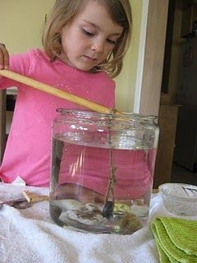
Provocare propusă: LA PESCUIT

De ce ai nevoie?
• un magnet
• agrafe de birou în culori diferite sau mărimi diferite
• un bețisor subțire cu lungimea de cel puțin 30 cm
• sfoară
• silipici
• recipient de plastic cu capacitatea de 5 sau 10 l
• apă
• fișă de înregistrare a rezultatelor

Cum procedezi ?
• Lipești magnetul la unul din capătul sforii; celălalt capăt îl legi de o margine a bățului, confecționând astfel o undiță;
• Alegi agrafe de birou care să reprezinte peștii; în funcție de culoarea sau mărimea agrafei, stabilește câte puncte valorează fiecare pește-agrafă (de exemplu: agrafa roșie – 1 punct; agrafa albă – 2 puncte ......);
• Pescuiești într-un interval de timp de 10 minute / 3 runde cât mai mulți pești-agrafă;
• Stabilești punctajul obținut și propriul record. Desenează în dreptul recordului o cupă sau o medalie

Fișă pentru jocul individual:

NUMĂRUL RUNDEI | NUMĂR DE AGRAFE PE CATEGORII ȘI CALCULE | PUNCTAJ OBȚINUT | TROFEUL  OBȚINUT
RUNDA 1

RUNDA 2

RUNDA 3

Vrei mai mult ?
• Implică membrii familiei în joc;
• Stabilești ca fiecare membru implicat să pescuiască timp de 5 minute / 3 runde;
• Notezi punctajul și la final desemnați împreună câștigătorul. Desenați câte o cupă/medalie pentru primii trei câștigători (cupă/medalie de aur; argint; bronz)

Fișă pentru jocul împreună:

NUMELE PARTICIPANTULUI | NUMĂRUL RUNDEI / NUMĂR DE AGRAFE ȘI CALCULE |  |  | PUNCTAJ TOTAL OBȚINUT | TROFEUL  OBȚINUT
 | Runda 1 | Runda 2 |  | Runda 3

Provocare propusă: MAGNETIC/NON-MAGNETIC ÎN CAMERA MEA
De ce ai nevoie?
• un magnet de orice fel / magnet de frigider;
• obiecte diverse din camera unui copil;
• fișă de înregistrare a rezultatelor

Cum procedezi ?
• Găsești în camera ta cât mai multe obiecte care consideri că sunt atrase de forța exercitată de magnet și completezi fișa de înregistrare a rezultatelor;
• Verifici dacă obiectele alese de tine sunt sau nu atrase de magnet

Fișă pentru jocul individual

DENUMIREA OBIECTULUI | ESTE ATRAS DE MAGNET | NU ESTE ATRAS DE MAGNET | RĂSPUNSUL ÎN URMA EXPERIMENTULUI
 | DA | NU

Vrei mai mult ?
• Inviți membrii familiei să participe la joc;
• Stabiliți împreună ordinea de participare la joc și numărul de obiecte pe care fiecare participant trebuie să le aleagă, cu condiția ca acestea să fie atrase de magnet dar fără a avea posibilitatea să experimenteze;
• Într-un interval de timp de 5 minute, fiecare participant alege obiectele ;
• Verificați împreună dacă obiectele alese sunt atrase de forța magnetului și pentru fiecare obiect ghicit acordați participantul un punct;
• După epuizarea obiectelor, se stabilește câștigătorul.

Fișă pentru jocul împreună

NUMELE PARTICIPANTULUI | DENUMIREA OBIECTULUI | OBIECTUL ESTE ATRAS | OBIECTUL NU ESTE ATRAS | PUNCTAJ OBȚINUT
 |  | Da | NU

Provocare propusă: PICTURĂ MAGNETICĂ
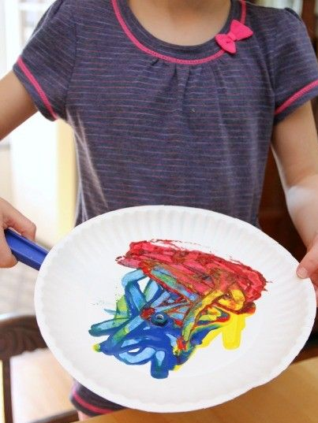
De ce ai nevoie ?
• un magnet de orice fel / megnet de frigider;
• o spatulă de lemn;
• silipici;
• o farfurie de carton de orice formă și dimensiune;
• obiecte mici care pot fi atrase de magnet (cuie, șuruburi, agrafe, monede, ....)

Cum procedezi?
• Alegi un magnet de pe frigider sau lipești un magnet la unul dintre capetele spatulei de lemn;
• Adaugi pe farfurie acuarele dar și obiectele metalice dorite;
• Plimbi magnetul de frigider sau spatula cu partea magnetică pe sub farfuria de carton și încerci să miști obiectele care sunt deasupra, ele trecând prin culoare netezind-o și împrăștiind-o pe suportul de lucru.

Vrei mai mult?
• Lași pictura să se usuce, îl confecționezi o agățătoare și o așezi pe perete, ca pe un tablou;
• Imaginezi o formă pornind de la pictura realizată, o conturezi , o decupezi, o utilizezi pentru a realiza un colaj sau un tablou.

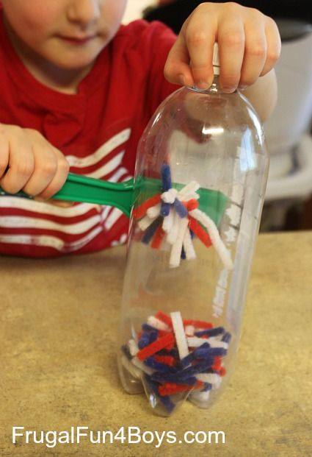
Provocare propusă: SUNT MAGICIAN

De ce ai nevoie?
• un magnet de orice fel / magnet de frigider
• sârmă plușată
• o spatulă de lemn
• silipici
• recipient de plastic cu capacitatea de 0,5 l
• foarfecă
• fișă de înregistrare a rezultatelor
Cum procedezi ?
• Tai sârma plușată în bucățele de 2 – 4 centimetri pe care le introduci în sticlă;
• Alegi un magnet de frigider sau lipește un magnet la capătul spatulei de lemn, realizând astfel o baghetă de magician;
• Apropii magnetul de frigider sau spatula cu partea magnetică de pereții sticlei, încercând să scoți bucățele de sârmă plușată ca și cum le-ai extrage dintr-o pălărie.

Vrei mai mult ?
• Lansezi membrilor familiei provocarea de a fi magicieni;
• Într-un interval de timp de 5 minute și în 3 runde, fiecare participant încearcă să scoată din sticlă cât mai multe bucățele de sârmă;
• Pe parcursul concursului, înregistreazi scorul într-un tabel și desemnezi câștigătorul

NUMĂRUL RUNDEI | NUMELE PARTICIPANTULUI | PUNCTAJ OBȚINUT
RUNDA 1
RUNDA 2
RUNDA 3

Provocare propusă: PORTRETUL MAGICIANULUI
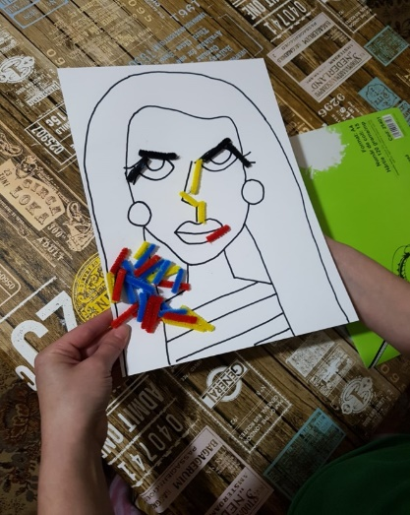
De ce ai nevoie?
• un magnet de orice fel / magnet de frigider
• sârmă plușată
• o spatulă de lemn
• silipici
• coală albă sau colorată
• carton
• foarfecă

Cum procedezi?
• Conturezi pe coala albă / colorată portretul tău și așezi lucrarea pe un carton care să aibă aceeași suprafață cu a colii;
• Tai sârma plușată în bucățele de 2 – 4 centimetri;
• Alegi un magnet de frigider sau îți confecționezi o baghetă de magician, lipind magnetul la capătul spatulei de lemn;
• Așază fragmentele de sârmă plușată colorată pe suportul de carton;
• Apropii magnetul de frigider sau spatula cu partea magnetică de partea de dedesubt a cartonului încercând să conduci bucățelele de sârmă plușată pe conturul realizat;
• Lipești bucățelele de sârmă plușată, realizând astfel un tablou

Vrei mai mult ?
• Realizezi portrete ale membrilor familiei pe care le vei dărui.

